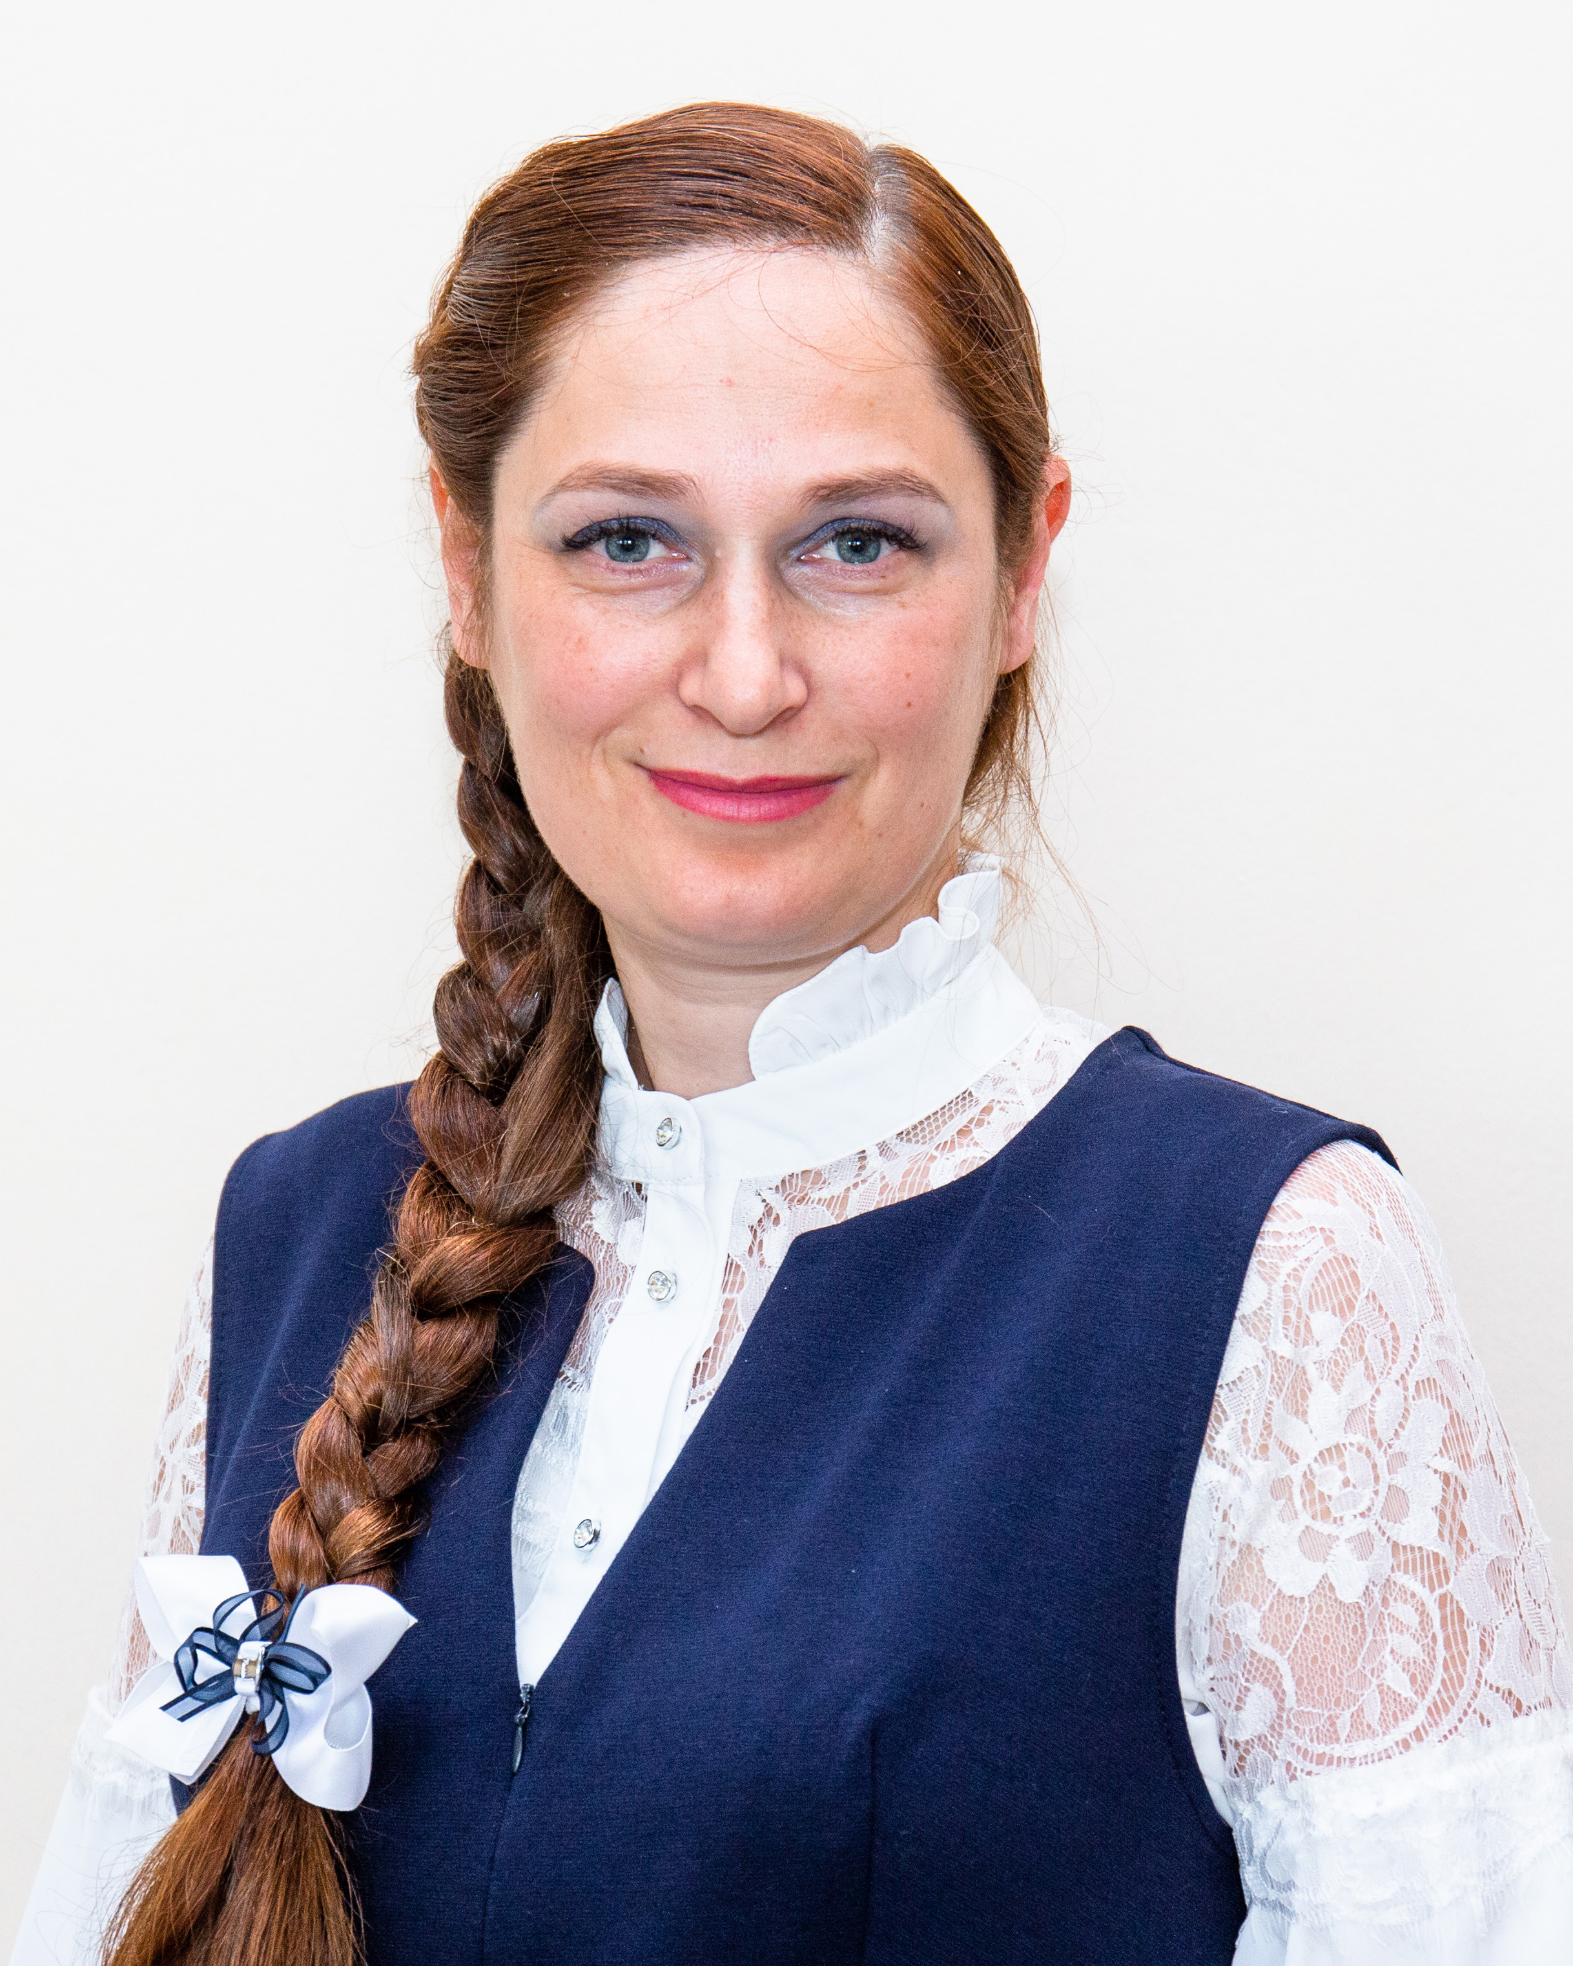
Сергиевская Марина Сергеевна 2001год - Профессиональный лицей №29 г. Жуков. Квалификация бухгалтер. 2006 год - Санкт-Петербургский государственный университет аэрокосмического приборостроения. Квалификация экономист
2006 год - Международный банковский институт. Курс” Валютный дилинг”
2006-2011 год сотрудник компании “Х5 RETAIL GROUP“.
2011-2017год - изучение детской психологии самообразование. 2017 год - Инновационно-образовательный центр” Северная столица”. Квалификация воспитатель дошкольной образовательной организации.
2017 год - Инновационно-образовательный центр” Северная столица”. Курс” Организация и содержание логопедической работы с детьми дошкольного возраста в соответствии с ФГОС ДО”.
2017-2021год - частная практика гувернантка, няня, репетитор в семьях Пушкинского района г. Санкт-Петербург.
2021 год - АНО ДПО” Межрегиональный институт развития образования”. Квалификация педагог-воспитатель группы продленного дня. 2021 год - АНО ДПО” Межрегиональный институт развития образования”. Квалификация“ Учитель начальных классов, учитель русского языка“. 2021 год - ООО "Центр повышения квалификации и переподготовки "Луч знаний“. Курсы:
“Организация деятельности педагогических работников по классному руководству“; “Организация образовательного процесса: воспитательная работа, дополнительное образование, внеурочная деятельность“;
“Методика преподавания курса “Шахматы“ в общеобразовательных организациях в рамках ФГОС“;
“Оказание первой помощи детям и взрослым“. Участник государственного национального проекта "Цифровая экономика”, проекта” Цифровые профессии”.
2022 год - АНО ДПО”Корпоративный университет Сбербанка”. Квалификация Frontend-разработчик на Java Script.
2022 год - ООО” GEEK BRAINS”. Курс” Цифровая трансформация образования: профиль современного учителя”.
2022 год - ООО”Учи.ру”. Курс "Развитие ИКТ-компетенций педагога для повышения образовательных результатов учеников”.
2022 год - Участник федерального проекта "Укрепление общественного здоровья "национальный проект "Демография”. ФБУН” Новосибирский научно-исследовательский институт гигиены” Роспотребнадзора.
Курс” «Основы здорового питания (для детей школьного возраста)». Семейное положение: замужем.
Дети: два мальчика.
Вероисповедание: православное.
Возраст 40 лет.
Курс «Продвинутые детки»
В современном мире ребенку младшего возраста очень трудно ответить на такие вопросы: кем ты будешь, как ты будешь зарабатывать, что тебе приносит удовольствие, чем ты увлекаешься? Но еще сложнее даже в старшем возрасте понять, как сочетать то, что тебе нравится с тем, что ты в действительности можешь, и как быть востребованным на рынке труда.
Сейчас в нашем государстве все больше внедряется цифровых технологий. Ребятам нужно быть конкурентноспособными в условиях цифрового общества для этого и разработан курс детского программирования. Курс программирования «Продвинутые детки» формирует начальные цифровые навыки.
Цифровые навыки — это знаниях и умениях, которые позволяют взаимодействовать с программами и умными машинами. Чем больше они проникают в рабочие задачи и повседневную жизнь, тем эти навыки нужнее. Если их игнорировать, можно очень быстро прослыть человеком, который безнадежно отстал от жизни. Еще более неприятным образом это может отразиться на карьере — сегодня, когда мир переходит на удаленную работу, коллегу встречают не по одежке, а по «цифровому следу».
Одна из задач курса «Продвинутые детки» предоставить ребятам уникальную возможность понять нравится ли им цифровая среда, подходит ли им это, есть ли у них к этому способности. И конечно же задача курса заложить основы будущих навыков и то, что другим будет казаться непреодолимо сложным у наших ребят не вызовет трудностей.
Одна из целей курса дать ребятам возможность раскрыть свой потенциал, направить свою творческую составляющую и реализовать себя через цифровые технологии, а именно научатся писать программный код, создавать рисунки, игры, программы.
Наш курс позволяет уделить внимание каждому ребенку и способствовать его личностному росту. Полученные знания будем закреплять на различных сферах учебной деятельности, то есть формировать функциональную грамотность. Знания у ребенка будут не только теоретические, но и практические, кроме того, употребляемые в разной сфере жизнедеятельности. Дети смогут тексты, цифры, даже финансовую грамотность сочетать с программированием, осваивая и мета предметность одновременно.
Цели кружка
научить учащихся ориентироваться в цифровом пространстве;
научить ребят грамотно предоставлять информацию в интернет и способам предоставления такой информации;
сформировать логическое мышление, через которое они смогут писать программы;
раскрыть и реализовать способности учеников в цифровом мире;
научить ребят основам верстки и закрепить знания на тренажерах;
помочь ребятам приобрести навык программирования;
обучить написанию программ;
помочь ребятам приобрести навык написания игр и закрепить полученные знания;

дать опору ребенку, способствовать его личностному росту и раскрыть творческий потенциал, основанный на полученных знаниях и навыках, и реализовать свои успехи в цифровом пространстве.
Задачи кружка
познакомить ребят с языками верстки;
научить создавать свою электронную почту, скачивать устанавливать нужные программы для своей цифровой деятельности;
сформировать элементарные навыки верстки;
сформировать навыки и закрепить на обучающих тренажерах свои знания;
обучить ребят основам языка Java Script и использовать его на практике при создании игр;
создать самостоятельно свою первую игру;
научить ребят применять изученный материал в разных сферах жизнедеятельности.
Срок реализации программы
Программа рассчитана на 1 год обучения. Общий объём программы: -56ч.

